UNIVERSIDADE DE BRASÍLIA

Faculdade do Gama

Sistemas de Banco de Dados 1

**Trabalho Final (TF)**

**Tema 02 - açougue**

**Guilherme Soares Rocha**

**211039789**

**João Victor Max Bisinotti de Oliveira**

**170069991**

Brasília, DF

2023

**ME-R (Modelo Entidade-Relacionamento)**

**ENTIDADES**

FUNCIONARIO

FORNECEDOR

TRANSACAO

SETOR

PRODUTO

NOTAFISCAL

**ATRIBUTO**

FUNCIONARIO (cpf, nome, salario, telefone(ddd, numero))

FORNECEDOR (idFornecedor, telefone(ddd, numero), email, nomeFornecedor)

TRANSACAO (idTransacao, formaPagamento, tipoTransacao, idFuncionario)

SETOR (idSetor, nomeSetor)

PRODUTO (idProduto, nomeProduto, precoProduto, dtValidade, idSetor)

NOTAFISCAL (idNota, dtEmissao, idTransacao)

**RELACIONAMENTO**

FUNCIONARIO - **efetua** - TRANSACAO

Um FUNCIONARIO efetua nenhuma ou várias TRANSACAO, TRANSACAO é efetuada por um FUNCIONARIO.

Cardinalidade (1:n)

TRANSACAO - **inclui** - PRODUTO

Uma TRANSACAO inclui um ou vários PRODUTO, e um PRODUTO pode ser incluso em nenhuma ou várias TRANSACAO.

Cardinalidade (n:m)

PRODUTO – **pertence** - SETOR

Uma PRODUTO pertence a um SETOR, e um SETOR possui vários PRODUTOS.

Cardinalidade (n:1)

TRANSACAO  - **gera** - NOTAFISCAL

Uma TRANSACAO emite uma NOTAFISCAL, enquanto uma NOTAFISCAL é emitida por apenas uma TRANSACAO.

Cardinalidade (1:1)

FORNECEDOR - **fornece** - PRODUTO

Um ou vários FORNECEDOR fornecem um ou vários PRODUTO, e um ou vários PRODUTO pode ser fornecido por um ou vários FORNECEDOR.

 Cardinalidade (n:m)

**DE-R (Diagrama Entidade-Relacionamento)**

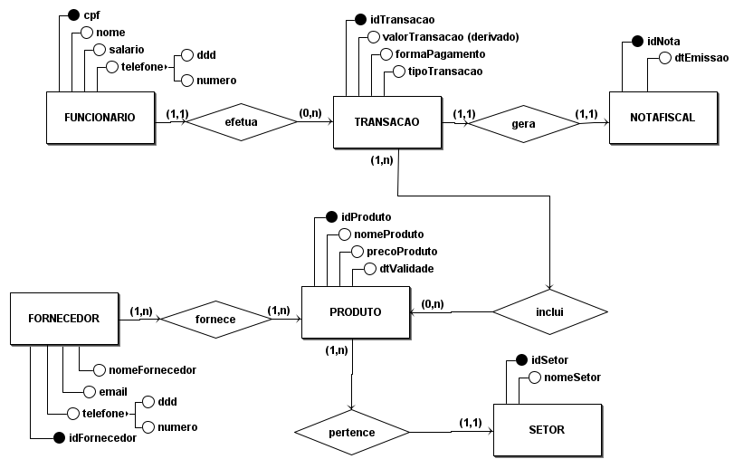

**DLD (Diagrama Lógico)**

